Итоги «Учитель года – 2015»
20 февраля 2015 года состоялся традиционный конкурс «Учитель года-2015».
По результатам конкурса звания «Учитель года- 2015 » удостоен учитель физической культуры МОБУ СОШ № 2 с. Кармаскалы
Шинов Вадим Владимирович.

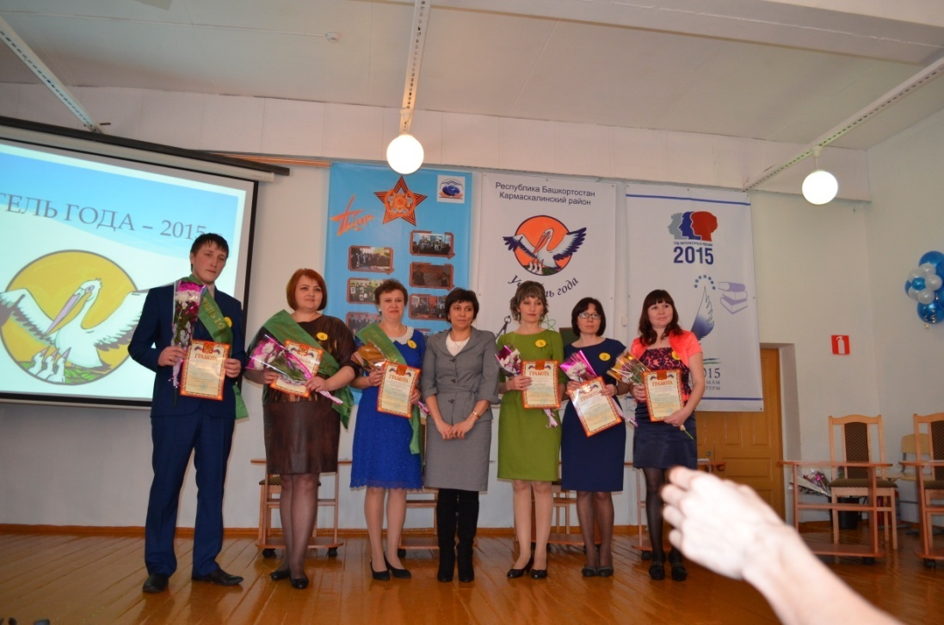
«Учителем года татарского языка и литературы-2015» стала
Абдеева С.З. ( учитель татарского языка МОБУ СОШ с. Бузовьязы)

Сафина И.А. учитель русского языка и литературы МОБУ СОШ д. Константиновка «Учитель года русского языка и литературы-2014».

Учителя О.А. Иванова (с. Ефремкино), Р.В. Хуснутдинова (д. Улукулево) и О.Н. Макарова (с. Николаевка) стали победителями в различных номинациях.

